OBAVIJEST ZA POTROŠAČE
Opoziv proizvoda
IKEA 365+ VÄRDEFULL
PREŠA ZA ČEŠNJAK, CRNA

Državni inspektorat Republike Hrvatske obavještava potrošače o opozivu proizvoda IKEA 365+ VÄRDEFULL PREŠA ZA ČEŠNJAK, CRNA, zbog mogućeg odvajanja metalnih čestica tijekom upotrebe.
Proizvod nije u skladu s Uredbom 178/2002 o utvrđivanju općih načela i uvjeta zakona o hrani, osnivanju Europske agencije za sigurnost hrane te utvrđivanju postupaka u područjima sigurnosti hrane.
Detalji o proizvodu dostupni su na web stranici subjekta https://www.ikea.com/hr/hr/newsroom/range-news/ikea-povlaci-ikea-365-vaerdefull-presu-za-cesnjak-crna-pub170c1b80/
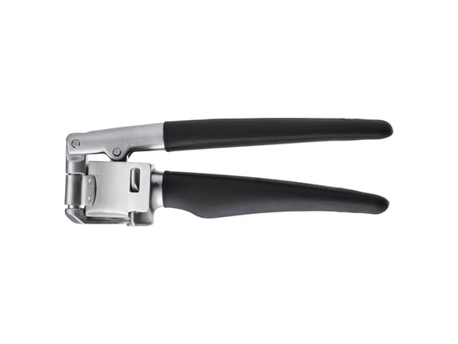
Podaci o proizvodu:
Proizvođač: Ikea of Sweden AB, Švedska
Maloprodaja: IKEA Hrvatska d.o.o., Zagreb

Obavijest se odnosi isključivo na proizvod sa gore navedenim podacima

